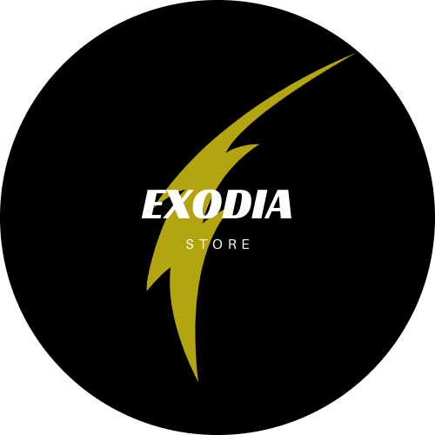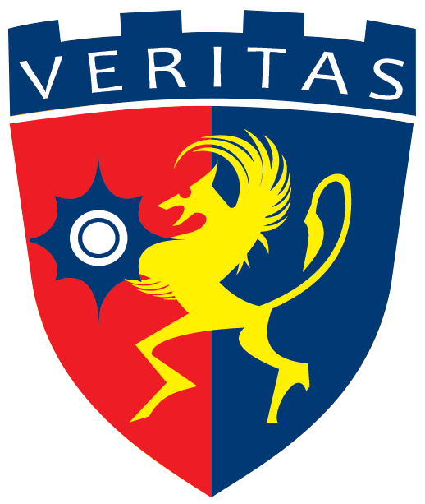

Relatório Técnico

Renan Guimarães

Vinícius Andrade

Bruno Brilhante

Kássia Oliveira

Anderson Ferreira

João da Hora

Professor: Leopoldo França

|  |
| --- |
|  |

# Proposta do sistema

A Exodia Store (<https://exodiastore.netlify.app>), tem como objetivo trazer a facilidade de comprar suas cartas favoritas da franquia Yu-Gi-Oh e personalizá-las como quiser para seus fãs, com cartas exclusivas da loja e trazendo uma interação com o público, podendo enviar seu feedback e deixar suas opiniões relacionadas a loja.

Hospedada gratuitamente no Netlify nosso sistema está no ar para uso de todos os clientes.

# Problemas encontrados durante desenvolvimento

No início do projeto foi encontrado um pouco de dificuldade relacionada aos softwares (VSDC & Musescore) de vídeo e música, pois eram softwares na qual não tínhamos conhecimento mais profundo desses softwares (VSDC & Musescore).

O VSDC estava com uma falha relacionada a versão que estava sendo utilizada na qual o programa desligava automaticamente, a equipe do VSDC lançou uma atualização VSDC 6.8.6 que consertou essa falha constante.

**Ferramentas Utilizadas**

1. HTML
   1. HTML (Linguagem de Marcação de HiperTexto) é o bloco de construção mais básico da web. Define o significado e a estrutura do conteúdo da web.
2. CSS
   1. CSS (Cascading Style Sheets ou Folhas de Estilo em Cascata) é uma linguagem de [estilo (en-US)](https://developer.mozilla.org/en-US/docs/Web/API/StyleSheet) usada para descrever a apresentação de um documento escrito em [HTML](https://developer.mozilla.org/pt-BR/docs/Web/HTML) ou em [XML](https://developer.mozilla.org/pt-BR/docs/Glossary/XML) (incluindo várias linguagens em XML como [SVG](https://developer.mozilla.org/pt-BR/docs/Web/SVG), [MathML](https://developer.mozilla.org/pt-BR/docs/Web/MathML) ou [XHTML](https://developer.mozilla.org/pt-BR/XHTML)). O CSS descreve como elementos são mostrados na tela, no papel, na fala ou em outras mídias.
3. JavaScript
   1. JavaScript® (às vezes abreviado para JS) é uma linguagem leve, interpretada e baseada em objetos com [funções de primeira classe](http://en.wikipedia.org/wiki/First-class_function), mais conhecida como a linguagem de script para páginas Web, mas usada também em [vários outros ambientes sem browser](http://en.wikipedia.org/wiki/JavaScript#Uses_outside_web_pages), tais como [node.js](https://nodejs.org/), [Apache CouchDB](https://couchdb.apache.org/) e Adobe Acrobat. O JavaScript é uma linguagem [baseada em protótipos](https://en.wikipedia.org/wiki/Prototype-based), [multi-paradigma](https://en.wikipedia.org/wiki/Programming_paradigm) e dinâmica, suportando estilos de orientação a objetos, imperativos e declarativos (como por exemplo a programação funcional).
4. Bootstrap
   1. O Bootstrap é uma ferramenta gratuita para desenvolvimento HTML, CSS e JS. Crie protótipos rapidamente ou aplicações completas com nossas variáveis e mixins Sass, sistemas de grid responsivo, componentes pré-construídos e poderosos plugins com jQuery.
5. VS Code
   1. O Visual Studio Code é um editor de código-fonte desenvolvido pela Microsoft para Windows, Linux e macOS. Ele inclui suporte para depuração, controle de versionamento Git incorporado, realce de sintaxe, complementação inteligente de código, snippets e refatoração de código
6. GIMP
   1. GIMP é um programa de código aberto voltado principalmente para criação e edição de imagens raster, e em menor escala também para desenho vetorial.
7. Audacity
   1. Audacity é um software livre de edição digital de áudio disponível principalmente nas plataformas: Windows, Linux e Mac e ainda em outros Sistemas Operacionais. O código fonte do Audacity está sob a licença GNU General Public License. A sua interface gráfica foi produzida utilizando-se de bibliotecas do wxWidgets
8. Inkscape
   1. Inkscape é um software livre para editoração eletrônica de imagens e documentos vetoriais, com base numa versão mais avançada do antigo Sodipodi no qual teve origem. Trata-se assim de um fork considerado de sucesso.
9. Canva
   1. Canva é uma plataforma de design gráfico que permite aos usuários criar gráficos de mídia social, apresentações, infográficos, pôsteres e outros conteúdos visuais. Está disponível online e em dispositivos móveis e integra milhões de imagens, fontes, modelos e ilustrações.
10. Musescore
    1. O MuseScore é um programa de computador livre de edição de partituras do tipo WYSIWYG para os sistemas Linux, Windows e Mac, com suporte a: reprodução de partitura e importação/exportação de arquivos no formato MusicXML e MIDI, a notação de percussão e tablatura para instrumentos de cordas e, impressão direta.
11. VSDC
    1. VSDC Free Video Editor é uma aplicação de edição não linear desenvolvida pela Flash-Integro, LLC. O programa é capaz de processar filmagens de alta resolução, incluindo vídeos em 4K UHD, 3D e VR em 360 graus.
12. Paint
    1. Microsoft Paint é um software utilizado para a criação de desenhos simples e também para a edição de imagens. O programa é incluso, como um acessório, no sistema operacional Windows, da Microsoft, e em suas primeiras versões era conhecido como Paintbrush.
13. Photoshop
14. Adobe Photoshop é o software de imagem digital mais avançado do mundo, usado por fotógrafos, designers, profissionais da web e de vídeo. O aplicativo dá a você máximo poder e controle criativo para manipulação e composição de imagens 2D e 3D, edição de vídeo e análise de imagem.
15. Glightbox
    1. GLightbox é uma lightbox de Javascript pura. Pode exibir imagens, iframes, conteúdo em linha e vídeos com reprodução automática opcional para YouTube, Vimeo e até vídeos auto alojados.
16. AOS (animate on scroll)
    1. A ideia por detrás do AOS é simples: observe todos os elementos e as suas posições com base nas definições que lhes fornece. Depois adicione/remova a classe aos animais. Claro que, na prática, nem sempre é assim tão fácil, mas a ideia por detrás do AOS é tão simples como isso. Todos os aspectos da animação são tratados pelo CSS.
17. Github
18. O GitHub é um serviço baseado em nuvem que hospeda um sistema de controle de versão (VCS) chamado Git. Ele permite que os desenvolvedores colaborem e façam mudanças em projetos compartilhados enquanto mantêm um registro detalhado do seu progresso.
19. Netlify
    1. A Netlify é uma empresa de computação em nuvem com sede em São Francisco que oferece hospedagem e serviços de back-end sem servidor para aplicativos da web e sites estáticos.
    2. A Netlify foi nossa escolha de hospedagem de nosso site: https://exodiastore.netlify.app/

### Capturas da Tela Principal do software

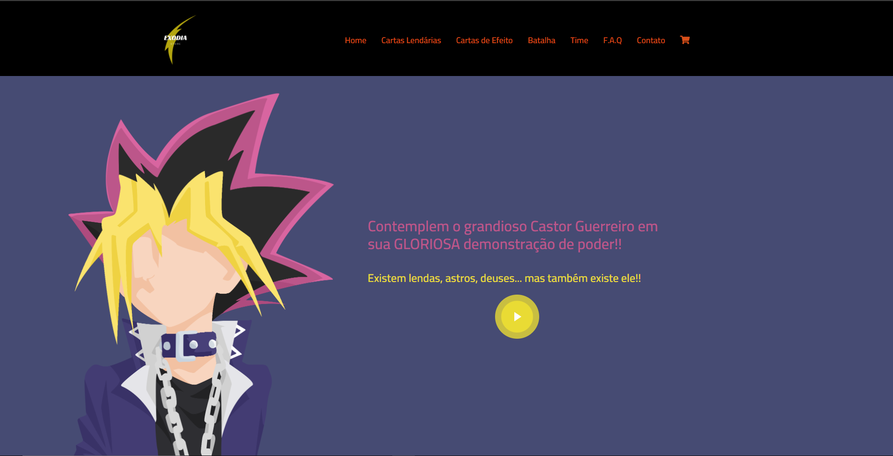

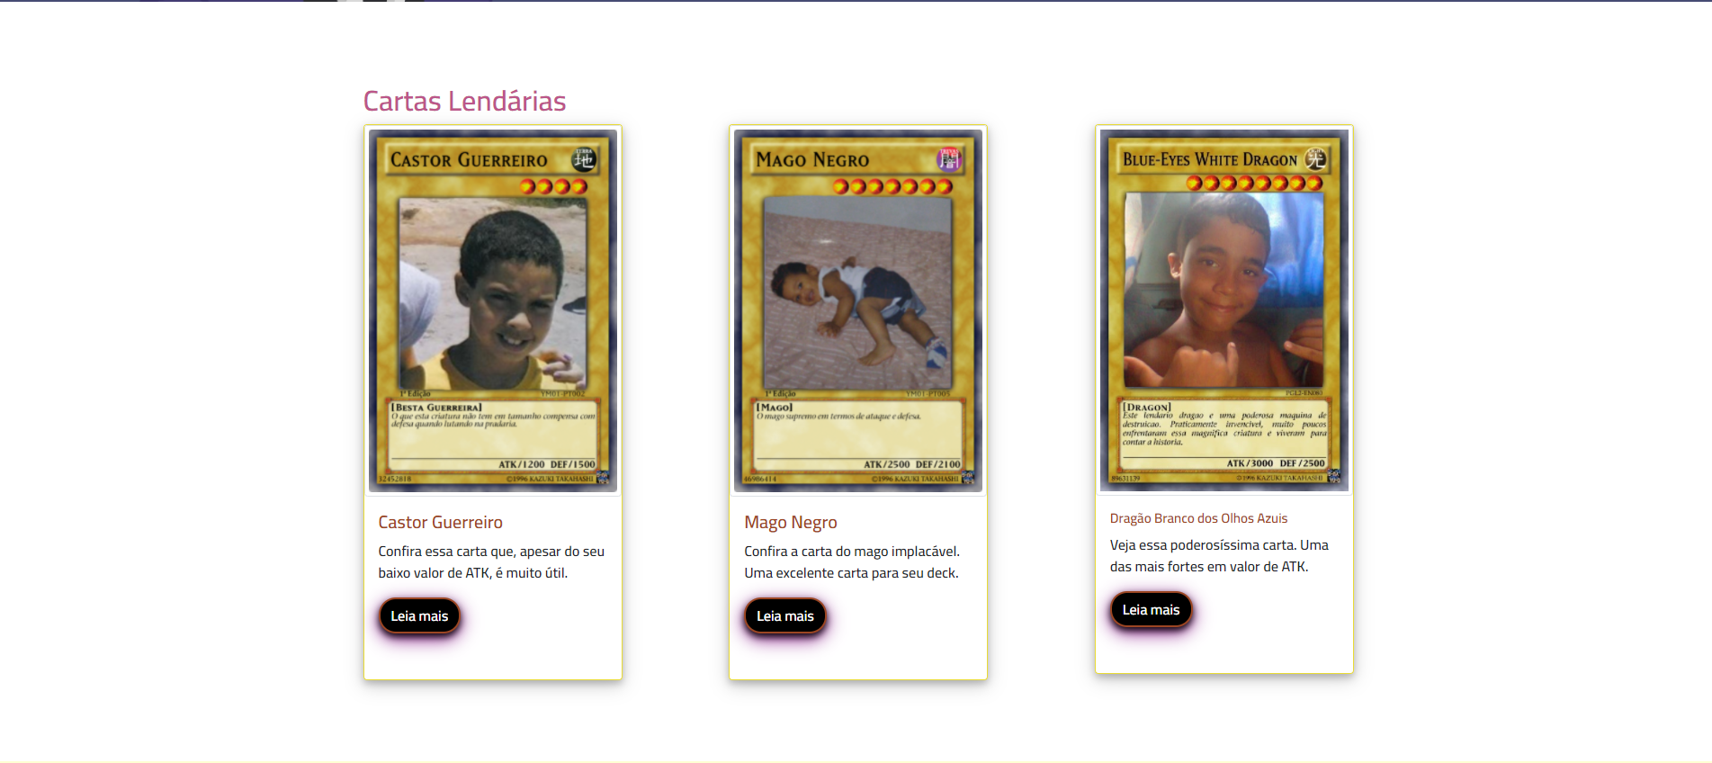

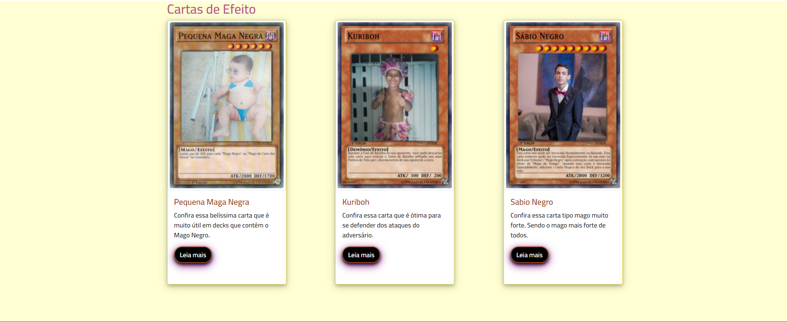

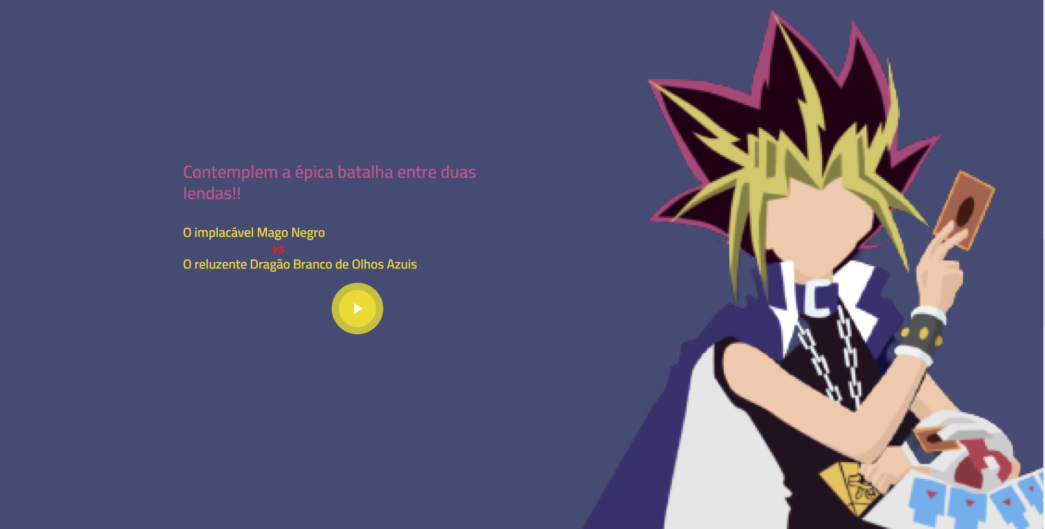

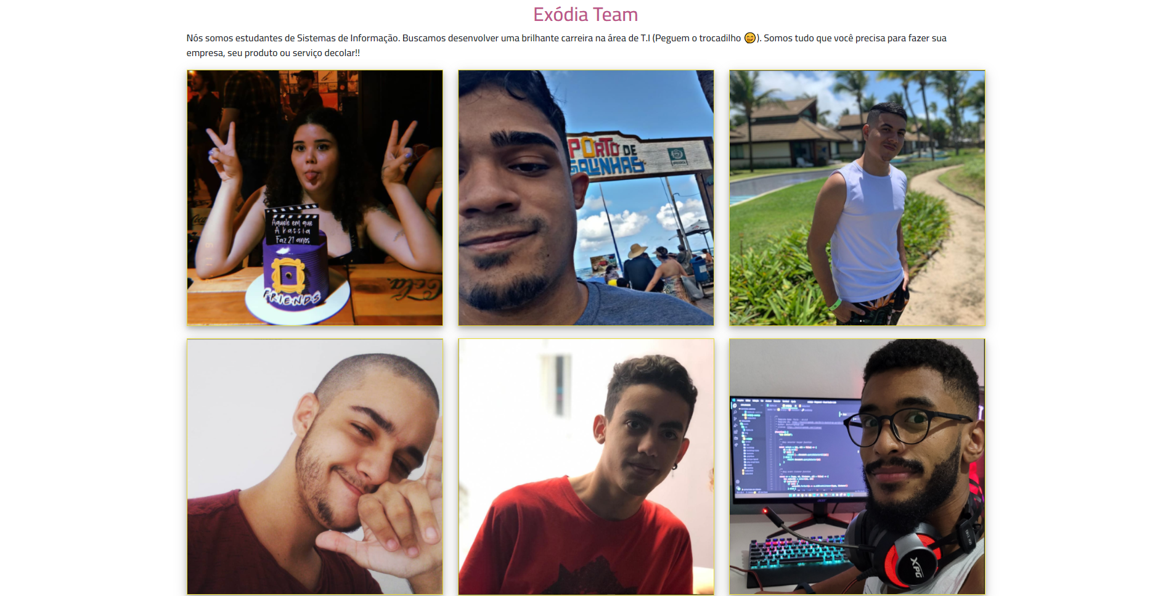

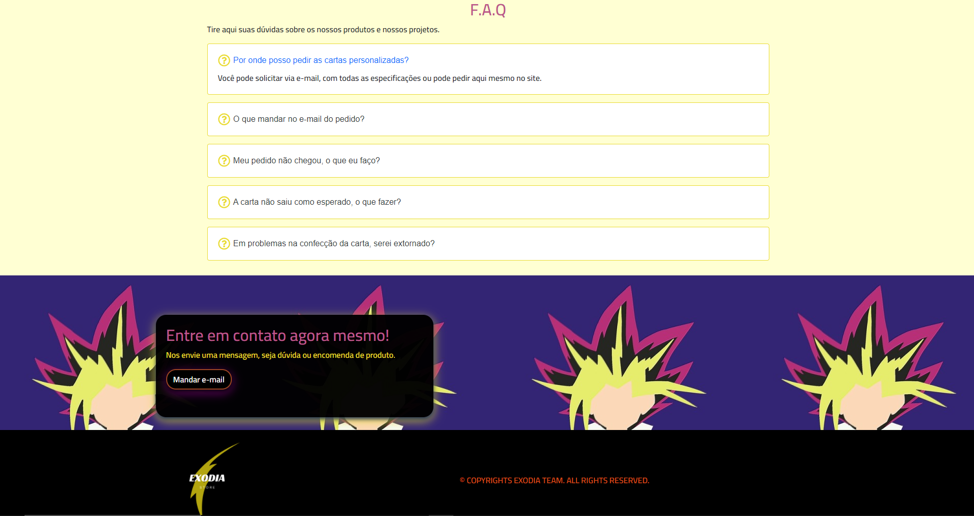

Referência bibliográfica:

<https://developer.mozilla.org/pt-BR/docs/Web/JavaScript>

<https://developer.mozilla.org/pt-BR/docs/Web/HTML>

<https://developer.mozilla.org/pt-BR/docs/Web/CSS>

<https://biati-digital.github.io/glightbox/>

<https://github.com/michalsnik/aos>

<https://getbootstrap.com.br/>

<https://www.videosoftdev.com/pt>

<https://helpx.adobe.com/br/photoshop/faq.html#:~:text=O%20que%20%C3%A9%20o%20Photoshop,v%C3%ADdeo%20e%20an%C3%A1lise%20de%20imagem>.